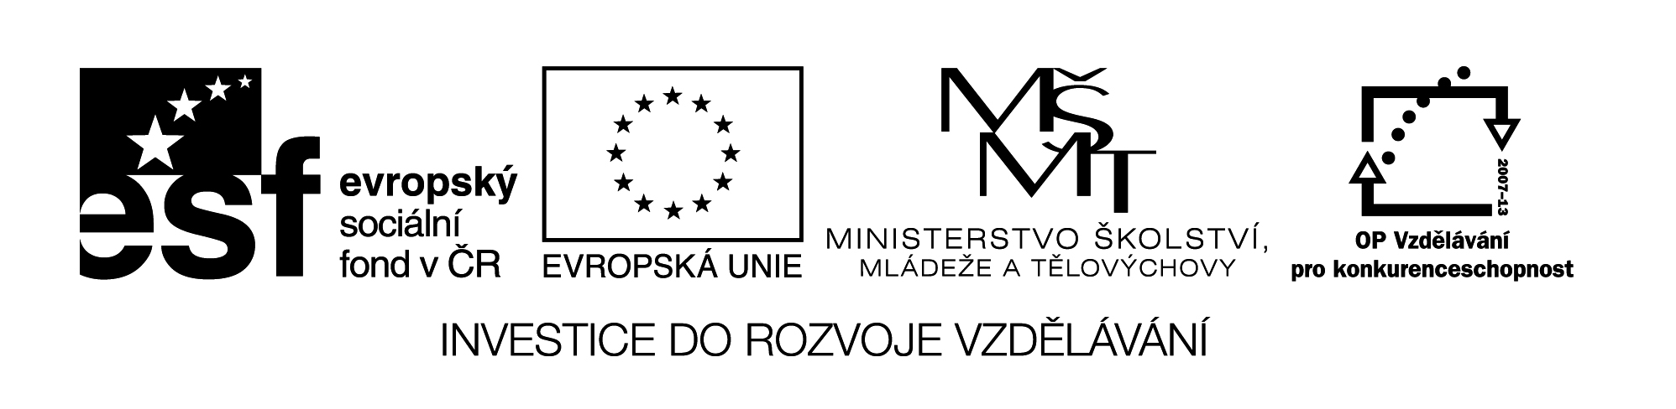
03 M8

Název: DRUHÁ MOCNINA - práce žáků ve dvojicích
procvičení

Cíl: Ověřit, zda žáci zvládli učivo z minulých hodin – nanečisto (se spolužákem)

Časový návrh: 10 min.

Pomůcky: Tabulky druhých mocnin

Met.pokyny: Společná kontrola výsledků, hodnocení nanečisto

x | úprava | x²
15,87
47562
0,3645
9463
2,6
0,75
300
940

x | úprava | x²
15,87 | 15,90 | 252,8100
47562 | 47600 | 2265760000
0,3645 | 0,365 | 0,133 225
9463 | 9460 | 894 91600
2,6 | 2,6 | 6,76
0,75 | 0,75 | 0,5625
300 | 300 | 90000
940 | 940 | 883600

